Vous avez à disposition 3 comptes où des trajets ont déjà été remplis, tous les mdps sont Test@1234

* Email : mareel.adri@yahoo.com
* Email : [mareel.adri1@gmail.com](mailto:mareel.adri1@gmail.com)
* Email : adrien.mareel@student.junia.com

Chacun des comptes a des spécificités différentes :

* Le premier profil propose un trajet aller de Lille à Werwicq

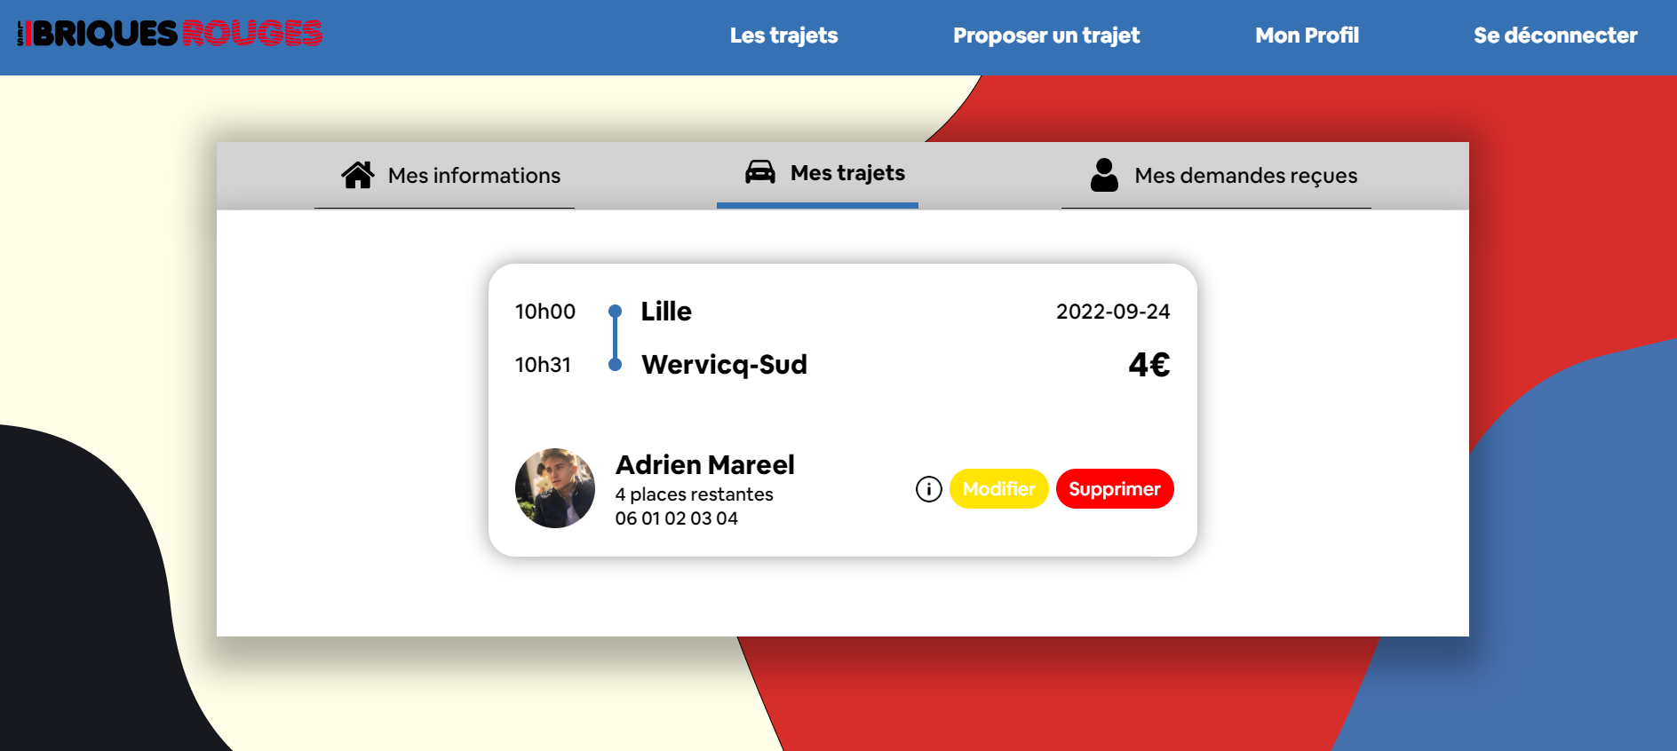

* Le second a reçu une proposition de trajet de la part de Adrien

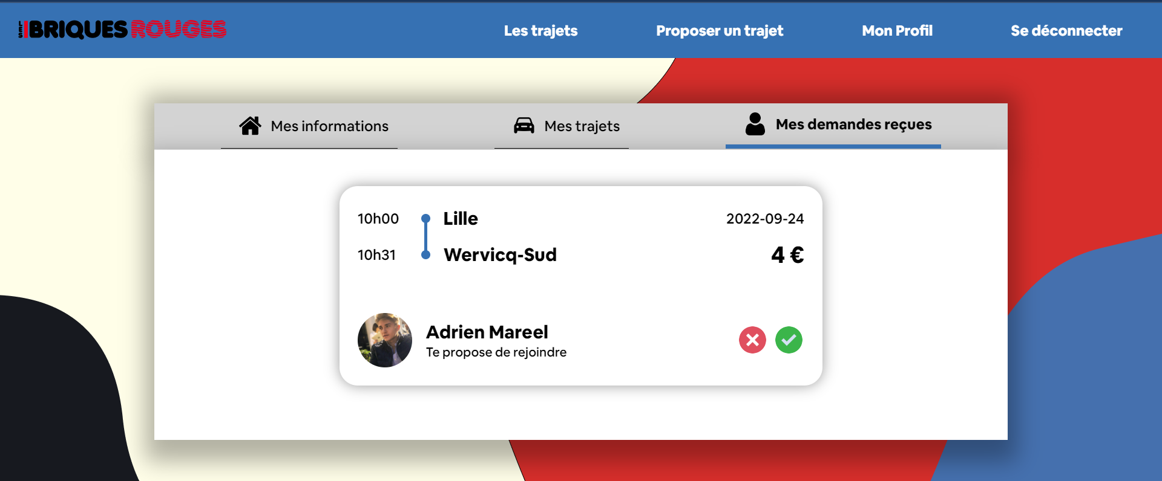

* Le troisième a fait une demande pour rejoindre le trajet d’Adrien, le profil d’Adrien (1) doit donc valider la demande pour que la réservation s’effectue

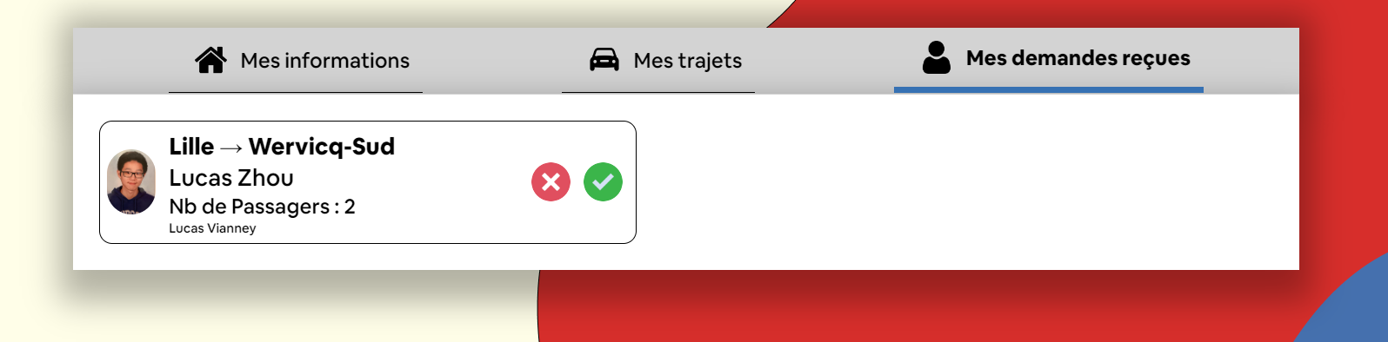

Vous pouvez bien évidemment créer d’autres comptes avec d’autres adresses e-mail pour tester les autres fonctionnalités, notez que les trajets créés sont en date du 24/09/2022